# 开发环境搭建手册

## 1. JDK

### 1.1 下载

jdk版本为1.7

下载地址：

<http://www.oracle.com/technetwork/java/javase/downloads/jdk7-downloads-1880260.html>

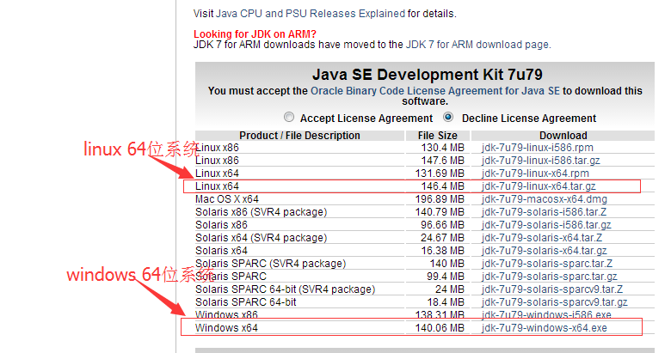

### 1.2 安装

#### 1.2.1 windows

##### 1.2.1.1 双击安装包，开始进行安装

##### 1.2.1.2 修改安装路径

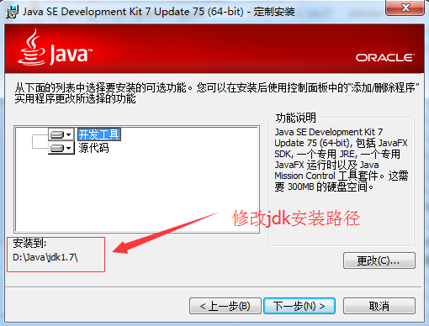

##### 1.2.1.3 安装JRE，修改路径（建议与jdk路径放在同一个目录下）

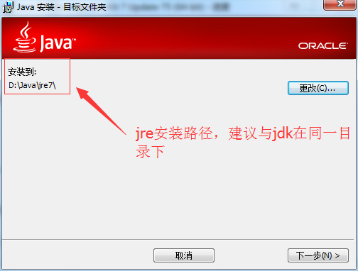

##### 1.2.1.4 安装完成

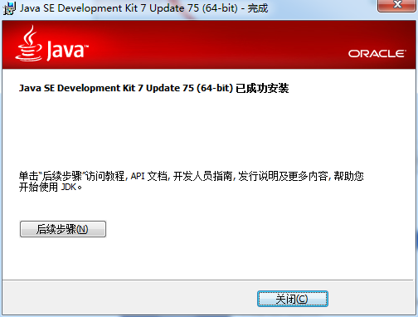

##### 1.2.1.5 修改环境变量

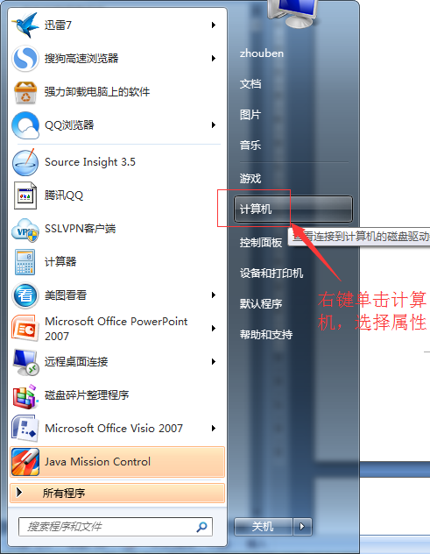

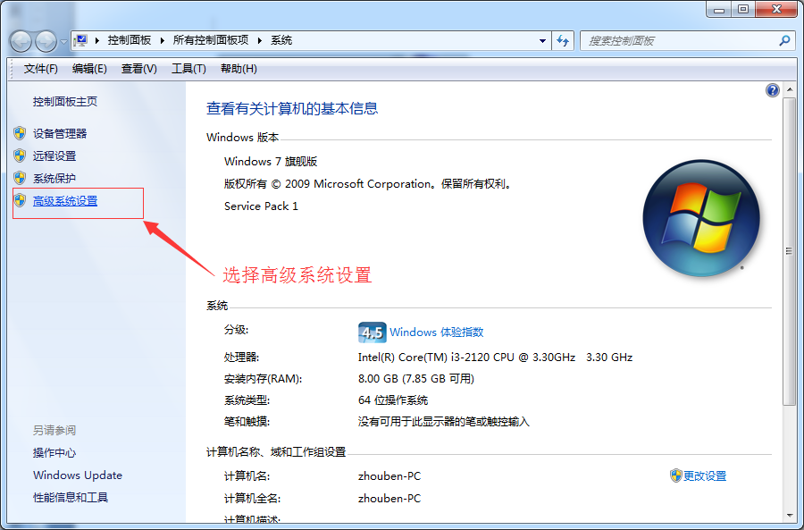

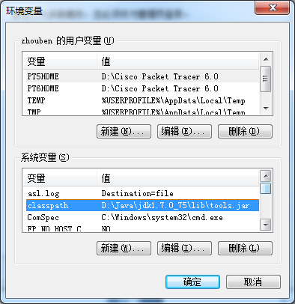

需要新增修改的有三个环境变量：

JAVA_HOME = D:\Java\jdk1.7

classpath = .;%JAVA_HOME%\lib;%JAVA_HOME%\lib\tools.jar（注意最前面有一点）

path = *******; %JAVA_HOME%\bin;%JAVA_HOME%\jre\bin;

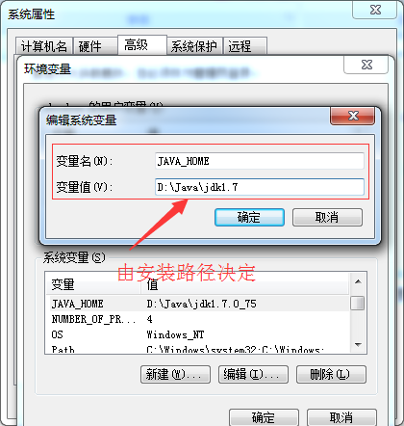

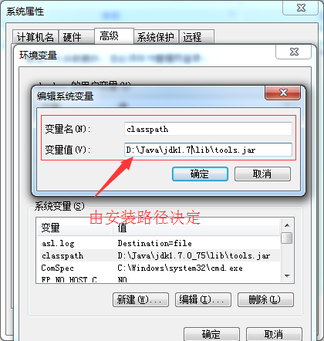

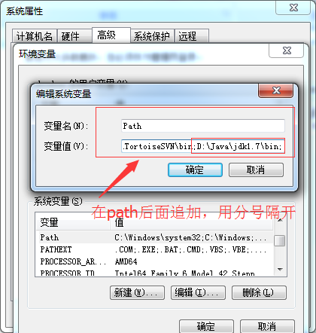

#### 1.2.2 linux

待更新

## 2. maven

### 2.1 下载

地址：<http://maven.apache.org/download.cgi>

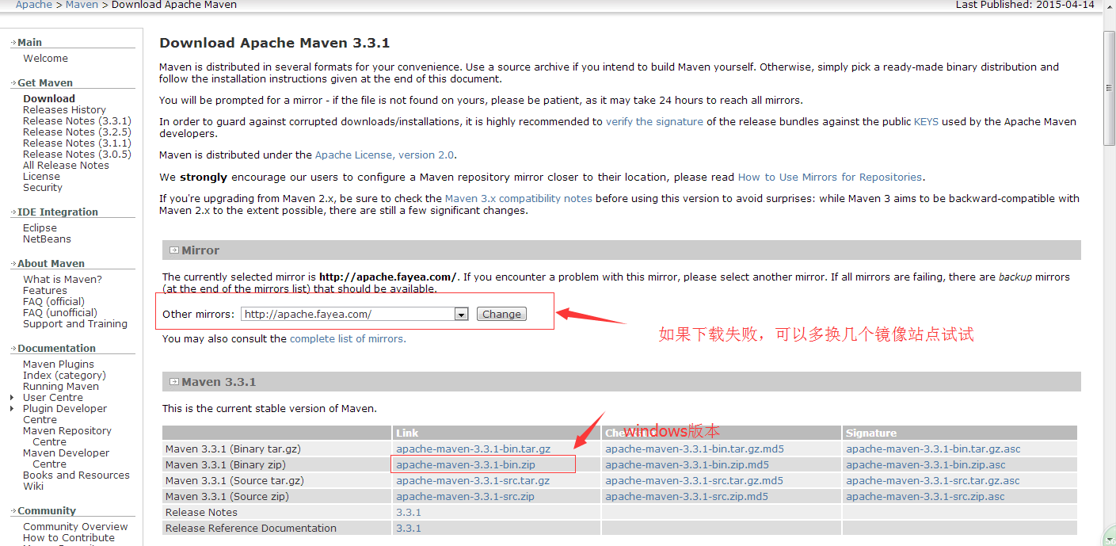

### 2.2 安装配置

参考下面这片文章，进行配置（里面包含了eclipse关于maven的设置）

<http://www.cnblogs.com/fnng/archive/2011/12/02/2272610.html>

主要有2步：

1. 配置环境变量

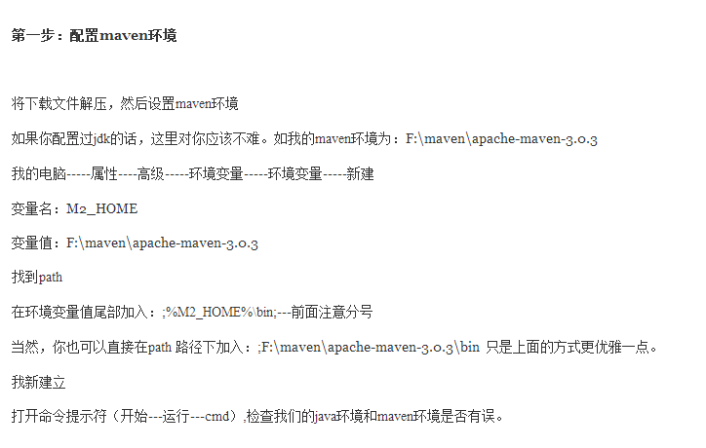

1. 设置仓库位置（仓库里的工具包可以直接从百度云盘下载，

链接: <http://pan.baidu.com/s/1eQeYp6E> 密码: etvx）

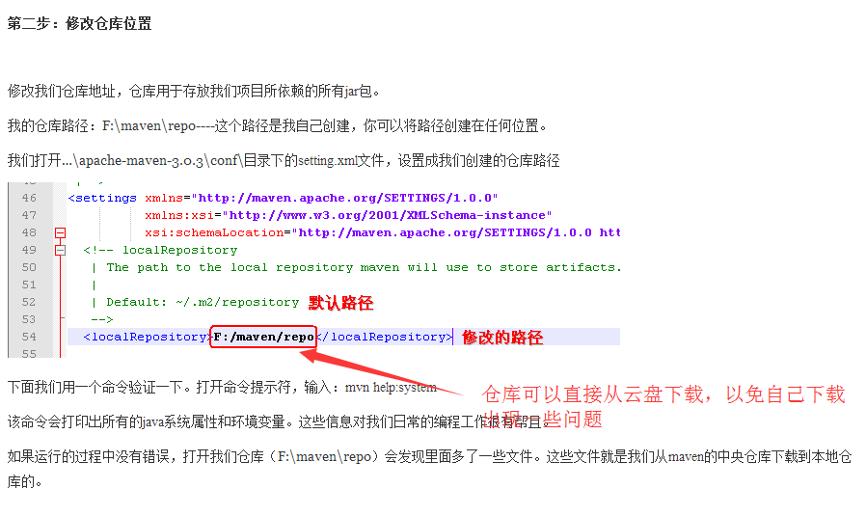

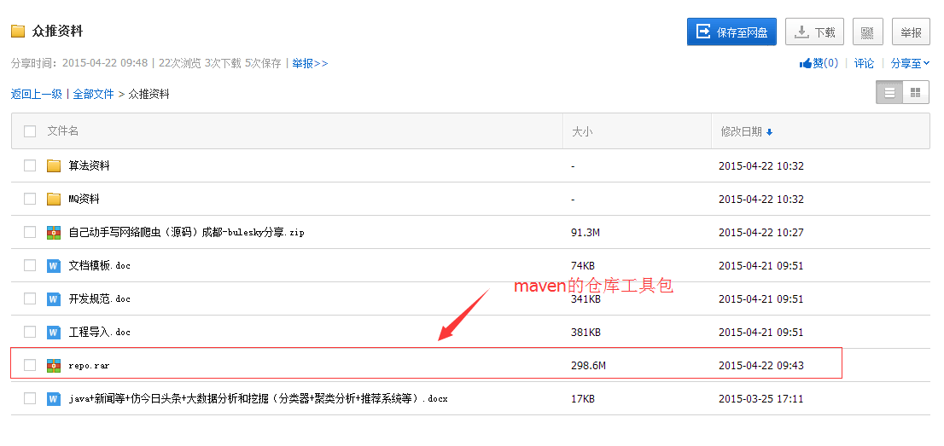

## 3.eclipse

### 3.1 下载

版本：eclipse4.4

下载地址：

<http://www.eclipse.org/downloads/>

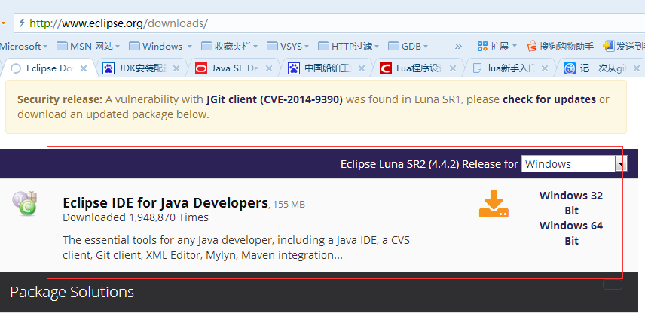

### 3.2 安装使用



## 4.git@osc工程

### 4.1 下载

众推git@osc地址：

分布式爬虫地址：<https://git.oschina.net/zongtui/zongtui-webcrawler>

如果已用git下载过代码的，请跳过，直接看4.2导入，或者也可以直接用git下载代码

选择file -> import -> git -> projects from git -> clone URI

#### 4.1.1 点击file -> import，开始导入

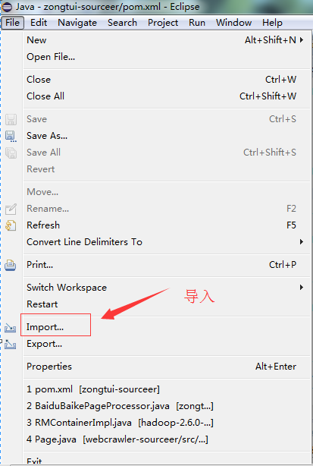

#### 4.1.2 选择从git导入项目

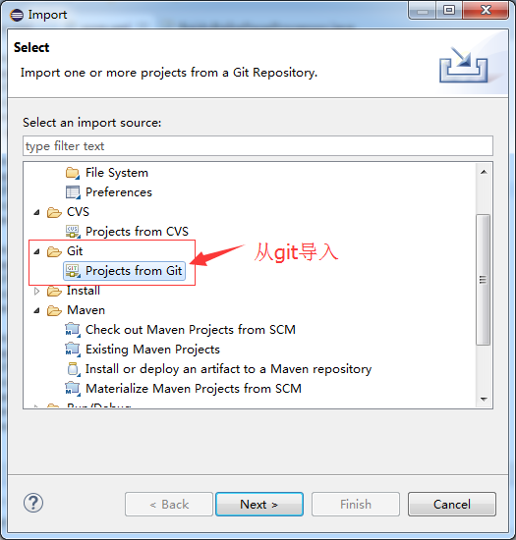

#### 4.1.3选择从网络导入（如已下载则选上面的本地仓库）

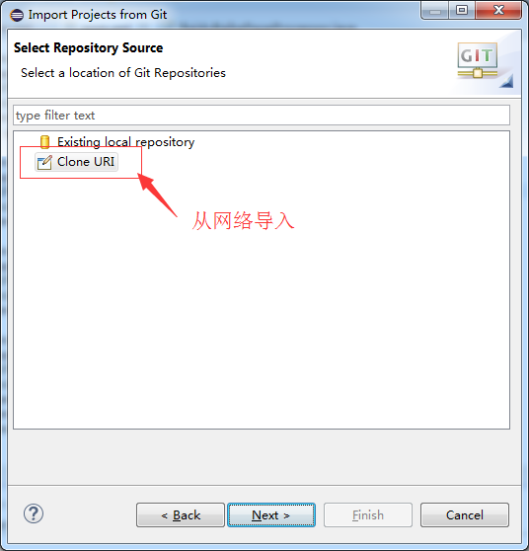

#### 4.1.4 输入要下载代码的URI地址，以及git@osc的用户名密码

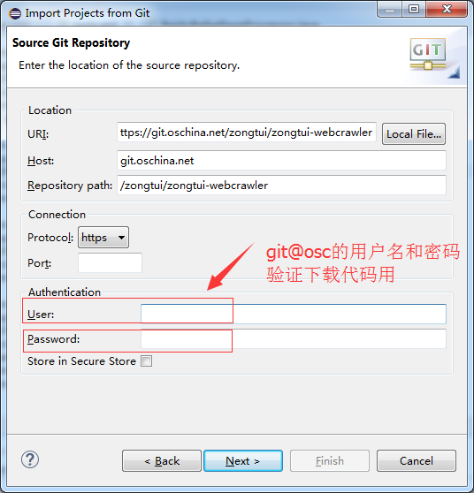

#### 4.1.5选择代码分支（选主线）

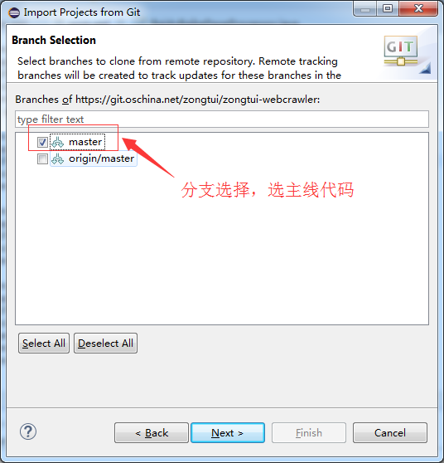

#### 4.1.6选择本地存储代码的路径（本地仓库）

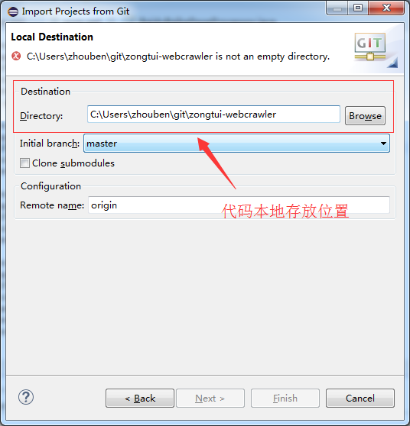

#### 4.1.7 到这里，代码已经下好了，取消就可以了

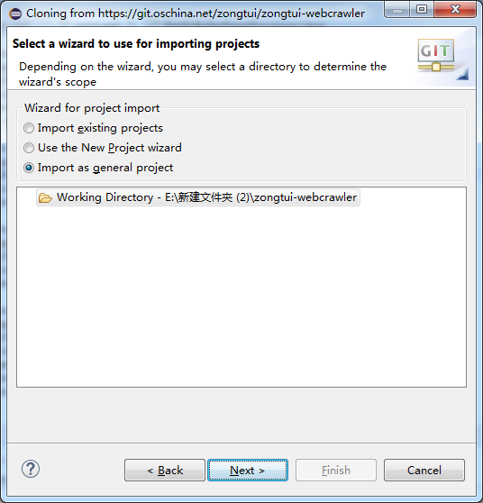

### 4.2 导入工程

#### 4.2.1 点击file -> import，开始导入

#### 4.2.2 选择导入maven工程

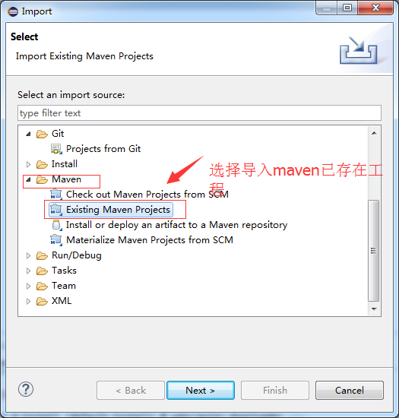

#### 4.2.3 选择刚才下载的git工程

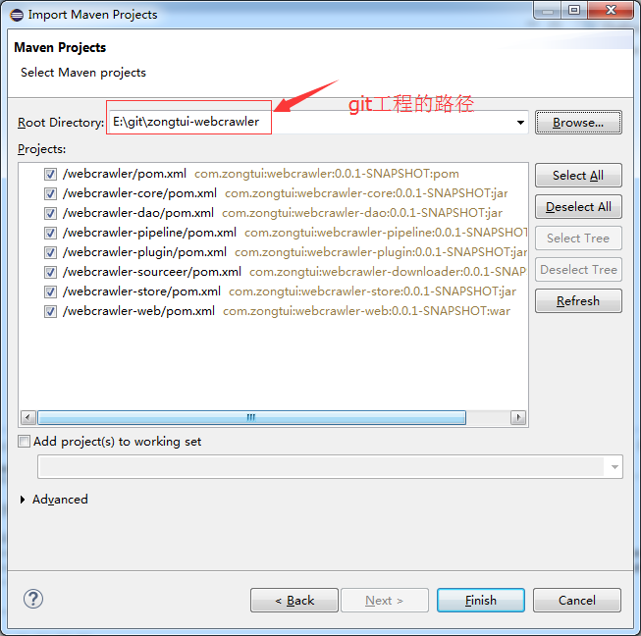

#### 4.2.4 工程导入成功

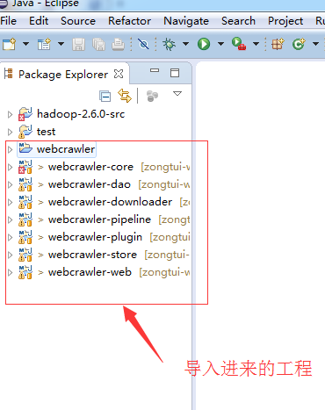

#### 4.2.5 编译web工程

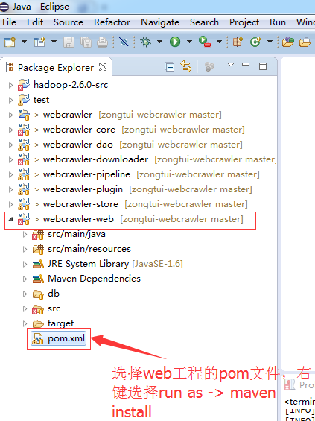

#### 4.2.6 编译成功

